Fonction décroissante
www.cafeplanck.com
info@cafeplanck.com

Fonction strictement décroissante

Première définition :
La fonction 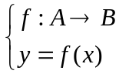 est strictement décroissante sur lorsque :
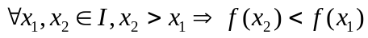
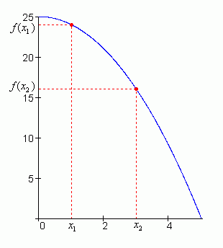

Deuxième définition :
La fonction est strictement décroissante sur lorsque :
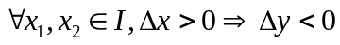
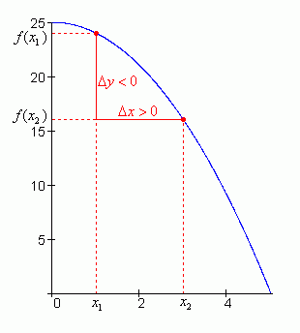

Troisième définition :
La fonction est strictement décroissante sur lorsque :
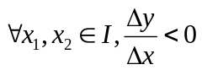

Fonction décroissante

Première définition :
La fonction est décroissante sur lorsque :
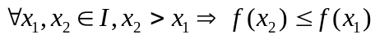

Deuxième définition :

La fonction est décroissante sur lorsque :
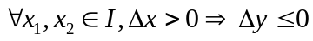

Troisième définition :
La fonction est décroissante sur lorsque :
